上海热风时尚企业发展有限公司
招聘简章

赢在起点
创造未来
如果你有志于从事零售服务行业；
如果你是有梦想、有热情、并且敢于挑战的人，热风欢迎您的加入！
一、热风介绍：
热风时尚连锁（以下简称hotwind·热风）于1996年始创于时尚之都——上海，至今已发展成为国内知名的集设计、精选和销售于一体，涵盖鞋品、服装、包和配饰等商品的精选时尚零售品牌。目前，hotwind·热风已拥有品牌共享商铺近500家，并与恒隆、大悦城、来福士、万达、吉之岛等众多国内外知名商业地产品牌形成战略联盟。销售网络覆盖上海、北京、深圳、广州、南京、武汉、成都、重庆、哈尔滨、昆明、厦门、青岛、西安等70多个大中城市。
hotwind·热风的热门单品常常占据《ELLE》、《瑞丽》、《时尚》、东方卫视等众多时装杂志时尚电视频道，成为发布当季与预测下季潮流搭配的重要风向标；同时hotwind·热风的商业模式、品牌建设、公司品格亦是众多商业媒体的报道话题。
hotwind·热风在自身发展的过程也参与了不少社会活动，由此获得了诸多荣誉及社会认可。2006年，公司被“3.15消费与环境”宣传系列活动单位评为“消费诚信服务示范单位”，被红十字会授予“人道救助事业的支持”荣誉证书；2009年，公司被业界评为“长三角最具成长性连锁品牌”、2011年，公司连续获得“2011中国高成长直营连锁企业20强、2011中国年度创新成长企业100强、2012中国时尚品牌100强、2012十佳真皮女鞋品牌”等荣誉称号。
hotwind·热风品牌拥有良好的市场发展潜力，并致力于通过品牌经营的不断优化成为精选时尚零售市场的领先者。
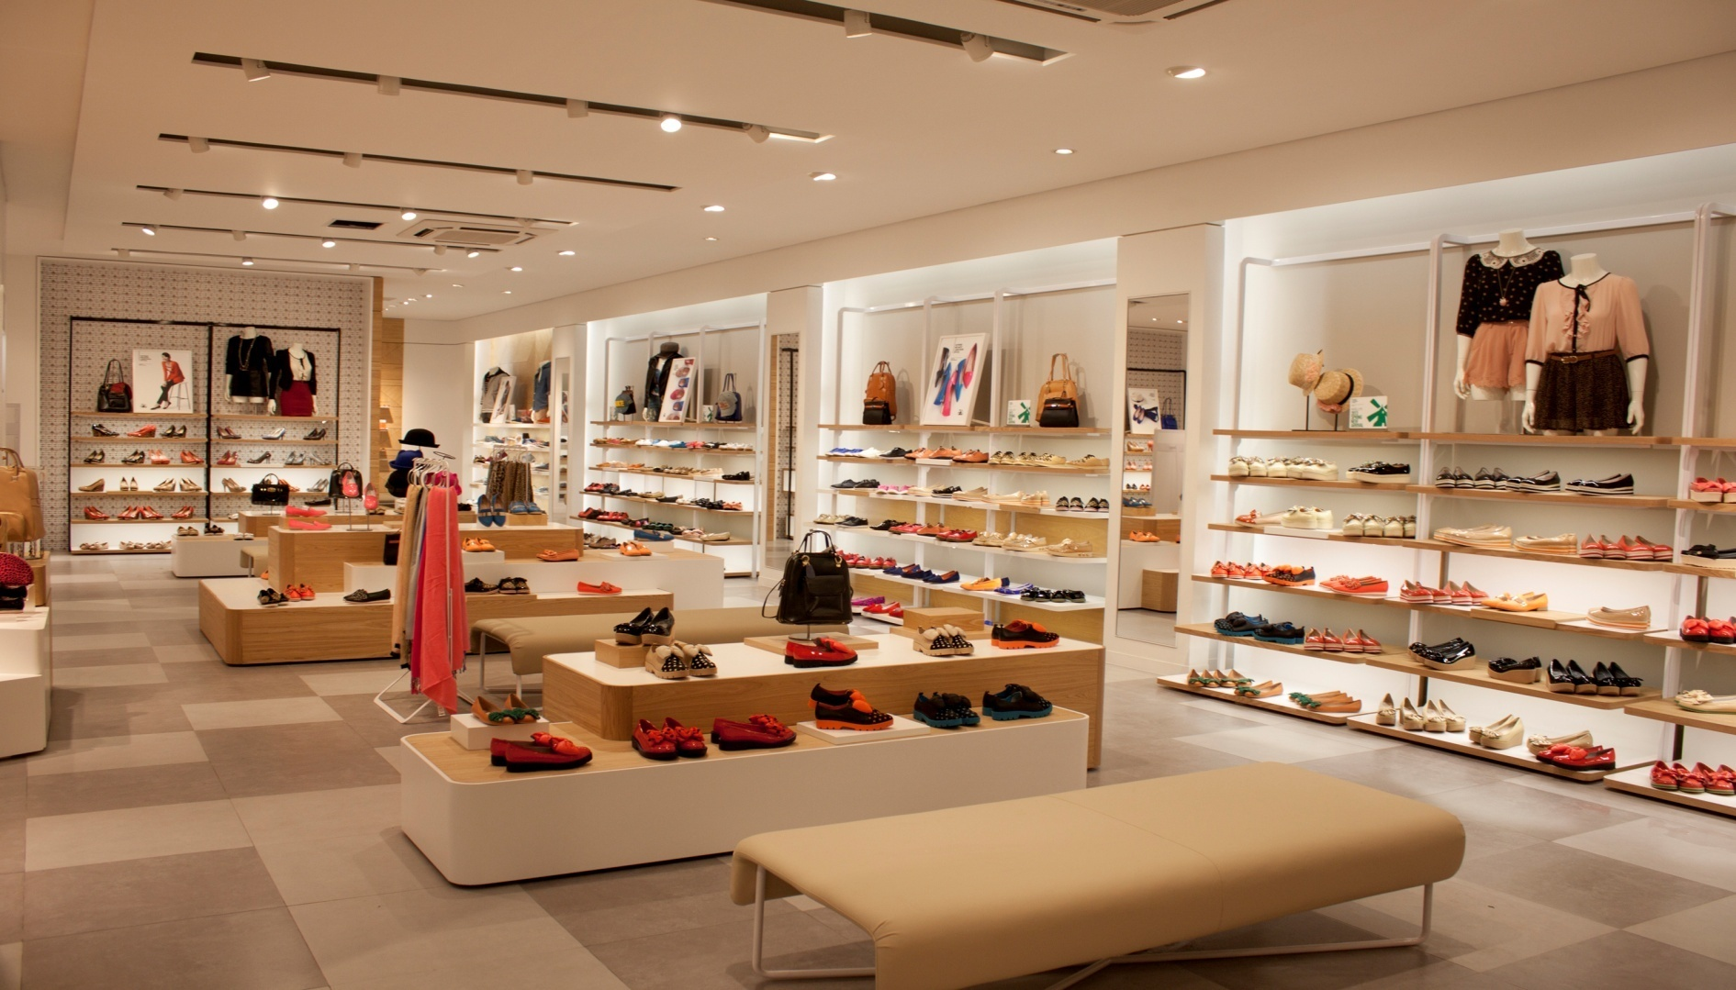
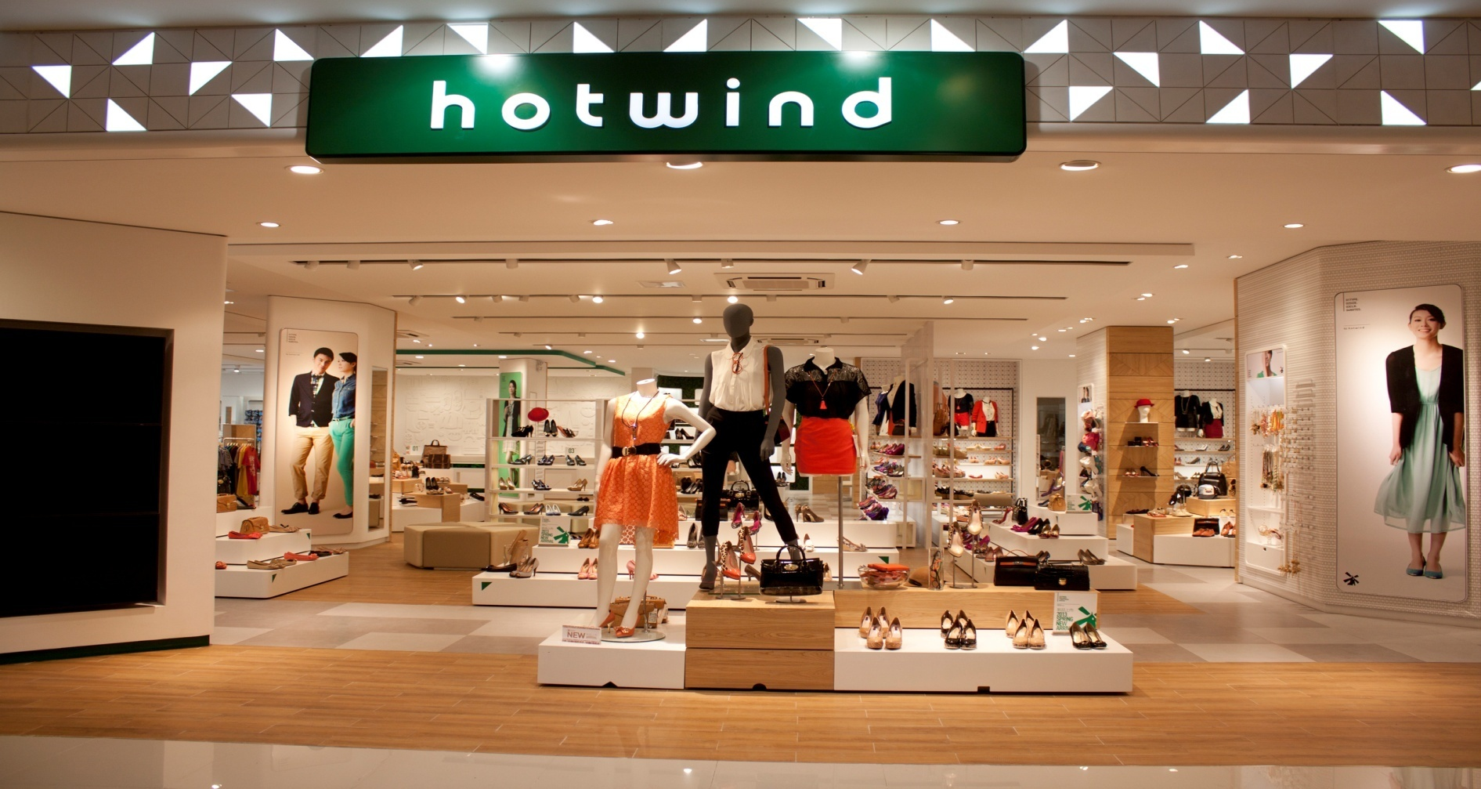

二、招聘岗位：管理培训生（MT）
三、发展空间：公司为管理培训生制定专门的培养方案，即安排管理培训生在8个月内学习并掌握门店运营流程，培养期结束后通过考核并成为热风门店的管理者。


城市主管/
职能主管
星级店长/
职能岗位
管理培训生
见习店长

四、培养目标：
1、业务流程——熟悉并掌握门店日常运营的全部业务流程。
2、业绩管理——达到并超过公司规定的月度销售指标。
3、人员管理——主动与同事沟通，团结同事，确保团队的高执行力。
4、商品管理——清楚门店商品数量，熟悉商品存放位置。
5、财务管理——掌握门店日常现金流，管理门店自有资金。
6、服务管理——培养服务意识，带领团队不断提升服务水平。
7、环境管理——保持环境整洁、干净、有序，创造良好的购物环境。
五、应聘条件：
1、21-25周岁，2014年毕业的全日制本科在校生，专业不限。
2、优秀的执行能力及团队协作能力，良好的沟通表达及文字综合能力，有一定的管理基础。
3、为人诚实坦荡、积极主动，吃苦耐劳，并有志于投身零售服务行业。
六、薪资福利待遇：
1、薪资构成：岗位级别工资+级别奖金+学历津贴+年度奖励金+食宿津贴（可自选包食宿）；
2、缴纳社会保险，享受国家法定年休假等福利；
3、购买公司商品享受公司内购价；
4、“感恩基金”：公司每月承担100元，同事承担100元，每月200元作为“感恩基金”，汇给每位同事的家长，共计2400元/年，以表达对父母的感恩。
七、工作地点：上海
申请方式：
联系人：何岷岑
邮箱：hemincen@hotwind.net
电话：18939872532
网申地址：公司官网、前程无忧、智联招聘。

